Міністерство освіти і науки України
Центральноукраїнський національний технічний університет
Механіко-технологічний факультет

ЗВІТ
ПРО ВИКОНАННЯ ЛАБОРАТОРНОЇ РОБОТИ № 8
з навчальної дисципліни
“Базові методології та технології програмування”

ПРОГРАМНА РЕАЛІЗАЦІЯ ОБРОБЛЕННЯ МАСИВІВ ДАНИХ ТА СИМВОЛЬНОЇ ІНФОРМАЦІЇ

ЗАВДАННЯ ВИДАВ
доцент кафедри кібербезпеки та програмного забезпечення
Доренський О. П.
https://github.com/odorenskyi/
ВИКОНАВ
студент академічної групи КБ-20
Дерев’нко О.С.
ПЕРЕВІРИВ
ст. викладач кафедри кібербезпеки
та програмного забезпечення
Поліщук Л. І.

Кропивницький – 2021

Тема: Реалізація статичних бібліотек модулів лінійних обчислювальних процесів
Мета: Набутти ґрунтовних вмінь і практичних навичок застосування теоретичних положень методології модульного програмування, реалізації метода функціональної декомпозиції задач, метода модульного (блочного) тестування, представлення мовою програмування С++ даних скалярних типів, арифметичних і логічних операцій, потокового введення й виведення інформації, розроблення програмних модулів та засобів у кросплатформовому середовищі Code::Blocks (GNU GCC Compiler).
Варіант: 11
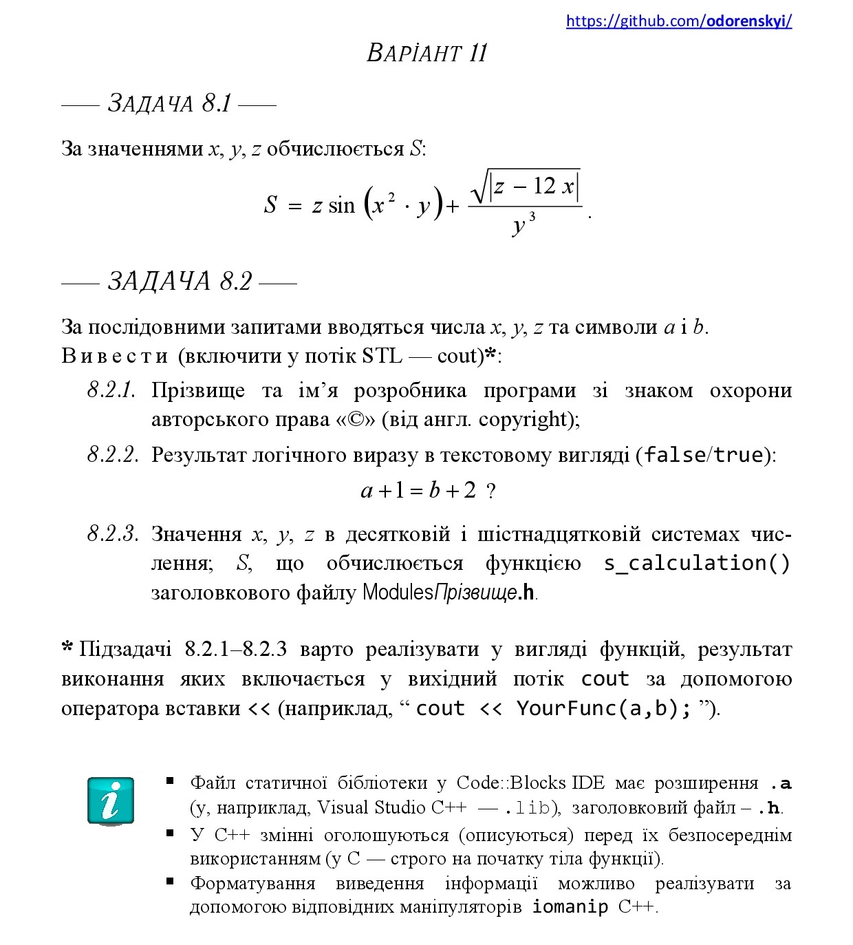
Рисунок 1 Задання варіанту 11
Задача 8.1:
Вихідні дані:
S – раціональне число
Вхідні дані:
x, y, z – раціональне число
Математична модель:
S = z * sin((x ^2) * y) + (√(|z – 12*x)) / y ^ 3
Алгоритм до задачі 7.1:
Початок
- S := 0
- x := 0
- y := 0
- z := 0
- Отримати x
- Отримати y
- Отримати z
- Порахувати S
- Вивести S
Кінець
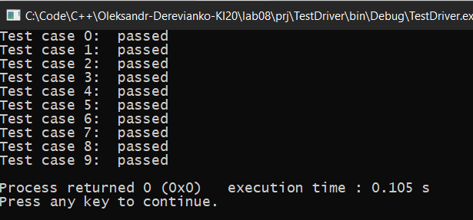
Рисунок 2 Результат тестування статичної бібліотеки
Задача 8.2:
Вимоги програмного забезпечення:
- Вивести прізвище та ім’я розробника програми зі знаком охорони авторського права «©»
- Вивести результат логічного виразу “a + 1 = b + 2” текстовому вигляді
- Вивести x, y, z у десятковій та шістнадцятковій системах числення
Вихідні дані:
- isEqual – результат логічного виразу a + 1 = b + 2
- x – у десятковій та шістнадцятковій системах числення
- y – у десятковій та шістнадцятковій системах числення
- z – у десятковій та шістнадцятковій системах числення
- S – результат обчислення функцією (модулем) s_calculation() заголовкового файлу ModulesDerevianko.h
Вхідні дані:
- x, y, z, – раціональні числа
- a, b - символи
Додаток А
unitTest_calculateS
Назва тестового набору  Test Suite Description | unitTest_calsulateS.exe

Ід-р тест-кейса / Test Case ID | Вхід / Input | Очікуваний  результат /  Expected Result
1 | x = 1.0  y = 1.0  z = 1.0 | 4.15810
2 | x = 0.0  y = 0.0  z = 0.0 | NaN
3 | x = -1.0  y = -1.0  z = -1.0 | -2.47515
4 | x = 2.0  y = -1.0  z = 0.0 | -4.89898
5 | x = -2.0  y = 3.0  z = 0.0 | 0.181444
6 | x = 0.0  y = -2.0  z = 1.0 | -0.125
7 | x = 0.0  y = 1.0  z = -2.0 | 1.41421
8 | x = 1.0  y = 0.0  z = -2.0 | NaN
9 | x = -2.0  y = 0.0  z = 1.0 | NaN
10 | x = 99.3  y = -99.9  z = -0.32 | -0.243897

Додаток Б
Вихідні коди проекту ModulesDerevianko:
main.cpp
#include <iostream>
#include <cmath>

using namespace std;

double s_calculate(double x, double y, double z) {
if (y == 0.0) return nan("");
return z * sin(pow(x, 2) * y) + (sqrt(abs(z - 12 * x))) / pow(y, 3);
}

ModulesDerevianko.h:
#ifndef MODULESDEREVIANKO_H_INCLUDED
#define MODULESDEREVIANKO_H_INCLUDED

double s_calculate(double, double, double);

#endif // MODULESDEREVIANKO_H_INCLUDED

Додаток В
Вихідний код проекту TestDriver:
main.cpp
#include <iostream>
#include <cmath>
#include <..\ModulesDerevianko\ModulesDerevianko.h>

using namespace std;
int main()
{
double x[] = {1.0, 0.0, -1.0, 2.0, -2.0, 0.0, 0.0, 1.0, -2.0, 99.3};
double y[] = {1.0, 0.0, -1.0, -1.0, 3.0, -2.0, 1.0, 0.0, 0.0, -99.9};
double z[] = {1.0, 0.0, -1.0, 0.0, 0.0, 1.0, -2.0, -2.0, 1.0, -0.32};
double expected[] ={4.1581, 0.0, -2.47515, -4.89898, 0.181444, -0.125, 1.41421, 0.0, 0.0, -0.243897};
for (int i = 0; i < 10; i++) {
double result = s_calculate(x[i], y[i], z[i]);
cout << "Test case " << i << ": ";
if (fabs(result - expected[i]) <= 0.001 * fabs(result) || (result != result && expected[i] == 0.0)) {
cout << " passed" << endl;
} else {
cout << " failed" << endl;
}
}
return 0;
}

